# 模型面板改造功能设计文档说明书

## 功能需求

在业务拓展视图中，为模型提供配置复杂算子的运算，在跳转的新模型页面设置右侧浮动面板，通过拖拽右侧面板中包含的算子，即可获得指定算子。

此外，为保证业务视图的保存、撤销恢复等功能，将citta的该部分功能下移。

## 设计方案

### 2.1 左侧面板删除设计-UI效果

删除前

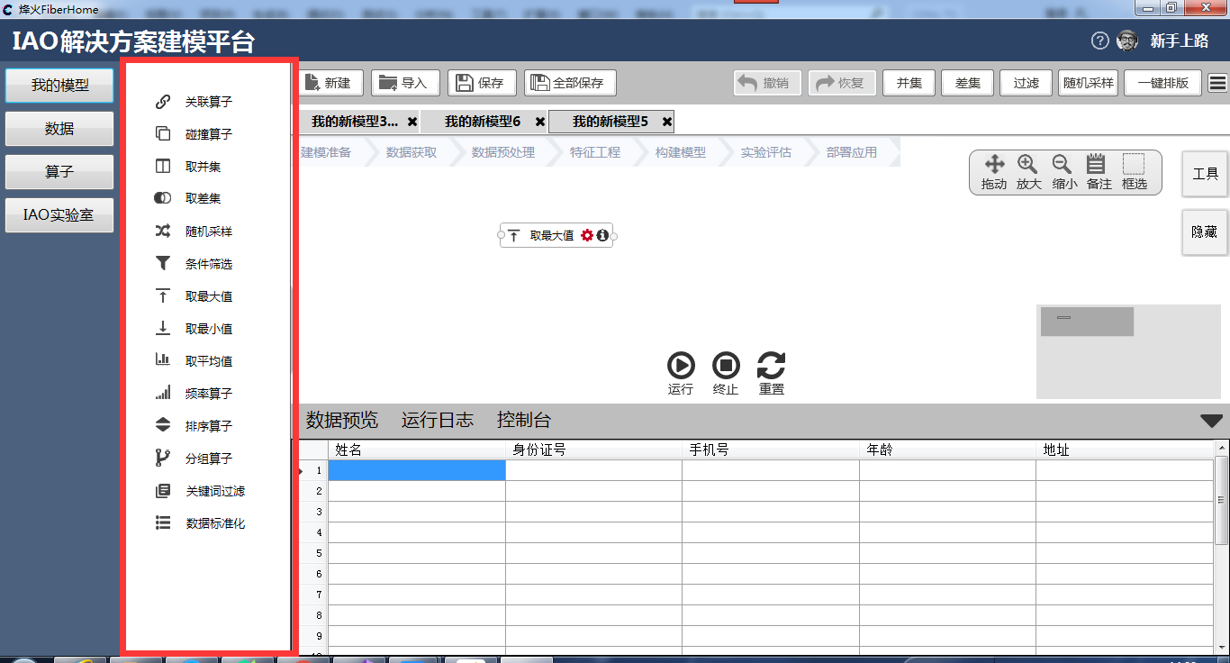

删除后

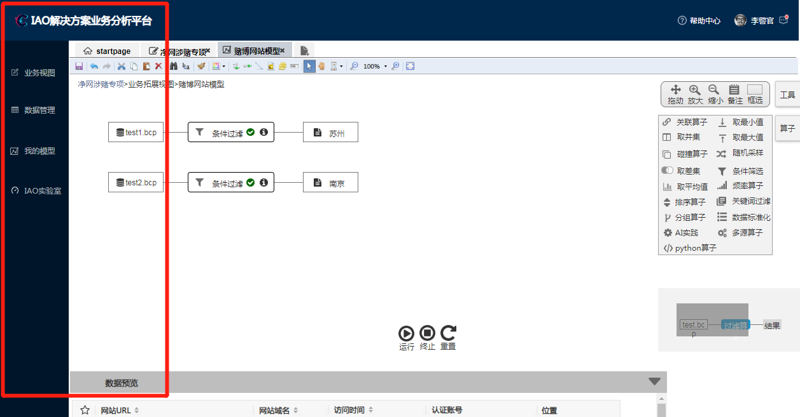

### 2.2 右击弹出框设计-UI效果

和工具侧边栏显示效果相同，弹出所有算子内容

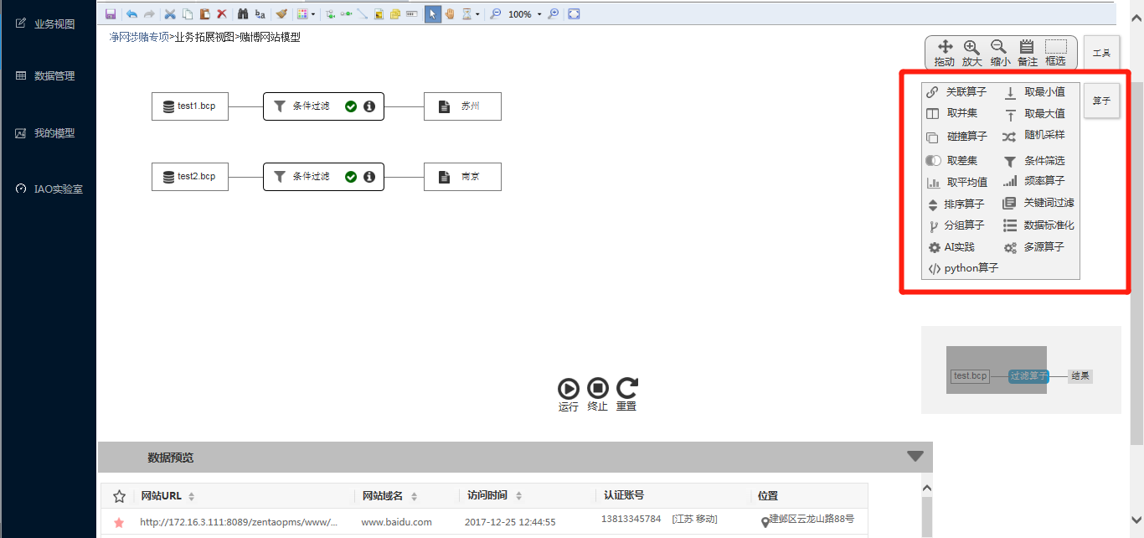

### 2.3 右侧面板算子隐藏设计-UI效果

和工具侧边栏显示效果相同，隐藏所有算子内容

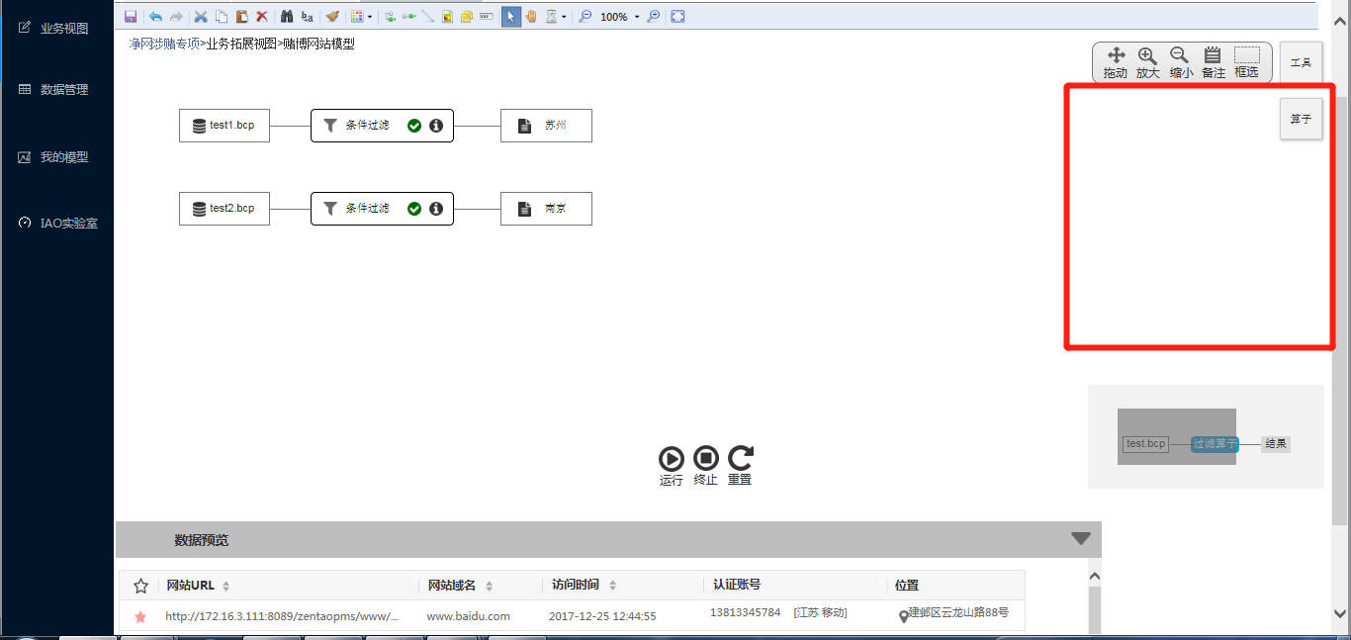

### 2.4 右侧面板算子备注栏设计-UI效果

由于备注弹框可能被算子弹框覆盖，所以互换备注与拖动的位置，调整备注弹框的位置

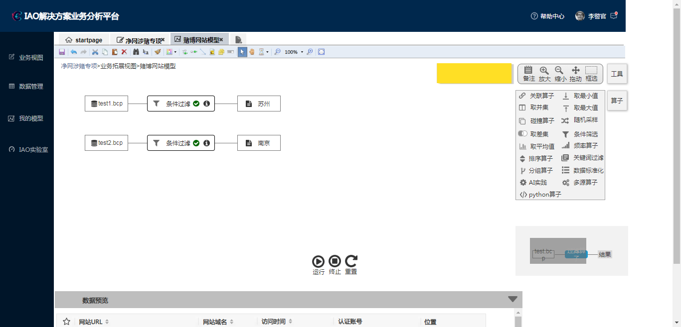

### 2.5 业务视图上方模型改造-UI效果

改造前

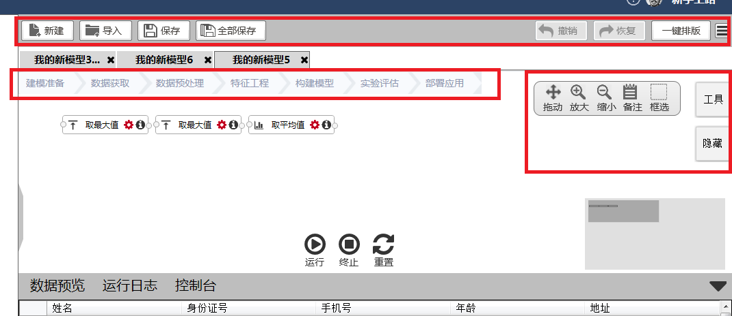

改造后

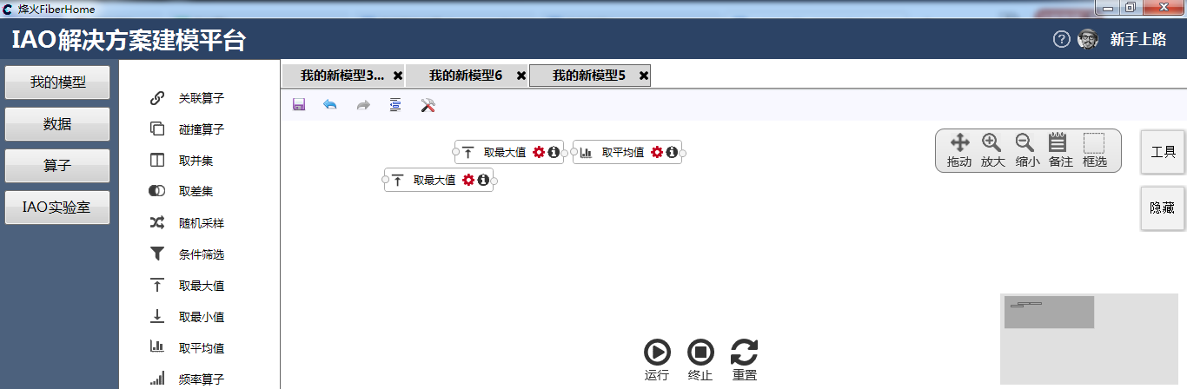

## 实现思路

#### 3.1 算子浮动信息展示

设计思路：

1）若鼠标放在工具控件上，更改工具栏背景色为蓝色，提示隐藏工具面板。

2）若鼠标不在工具控件上 ，工具栏背景色为灰色，提示消失。

#### 3.2 右侧面板隐藏

设计思路：

1）改造隐藏控件为算子控件，若鼠标放在算子控件上，更改算子控件背景色为蓝色，提示隐藏算子面板。

2）若鼠标不在算子控件上 ，算子控件背景色为灰色，提示消失。

#### 3.3 模型切换面板显示

设计思路：

当多个模型同时打开时，切换不同模型，每个模型中的算子算子面板和工具栏面板被打开的状态不受任何切换动作的影响。

#### 3.4 工具栏控件点击事件

设计思路：

更改算子和工具栏的点击事件，单次点击时展示算子或工具栏，再次点击，算子或工具栏隐藏

#### 3.5 更改备注栏位置

设计思路：

为保证备注栏和算子右侧面板不会重叠覆盖，将工具栏中备注与拖动的位置互换，备注提示栏的位置整体向左移动。由于改造后的菜单栏会与工具栏有重叠，将工具栏整体适当下移

#### 3.5 菜单栏改造

设计思路：

1. 保留撤销、保存、恢复、一键排版、首选项配置原始控件并组合成菜单栏，删除其余所有控件
2. 更改被保留的所有控件的背景图片，设置菜单栏的背景色和控件的相关属性preferencesoutdentsaveundoredo
3. 删除模型上方全部保存按钮的存放容器和相关引用